**Бесплатно**

**Газета официальных документов администрации и**

**№ 15** от 27 февраля 2023 г **Совета депутатов Пятилетского сельсовета Черепановского района**

*Управление Росреестра по Новосибирской области*

*информирует*

**15-часовой марафон консультаций от Росреестра:   
«Как оформить недвижимость?»**

28 февраля 2023 года новосибирским Росреестром проводится 15-часовой марафон консультаций для населения по вопросам оформления недвижимости.

Как купить квартиру в строящемся многоквартирном доме?

Надо ли переоформлять дачу и как это сделать?

Как оформить гараж?

Как узнать, есть ли на квартиру арест или ипотека?

Как составить соглашение об использовании материнского капитала?

На эти и другие вопросы специалисты новосибирского Росреестра ответят в следующих офисах МФЦ:

- г. Новосибирск:

с 10:00 до 12:00, с 13:00 до 15:00 в МФЦ «Зыряновский» (г. Новосибирск, ул. Зыряновская, д. 63);

с 13:00 до 15:00 в МФЦ «Советский» (г. Новосибирск, ул. Арбузова, д.6, Академгородок, мкр. «Щ»)

с 15:00 до 17:00 в МФЦ «Железнодорожный» (г. Новосибирск, ул. 1905 года, д.83)

- города Новосибирской области:

с 10:00 до 12:00 в МФЦ г. Искитима (г. Искитим, ул. Пушкина, д. 43);

с 13:00 до 14:00 в МФЦ Карасукского района (г. Карасук, ул. Октябрьская, д. 65а);

с 14:00 до 16:00 в МФЦ МФЦ Татарского района (г. Татарск, ул. Ленина, д. 80);

с 15:00 до 17:00 в МФЦ г. Бердска (г. Бердск, Радужный м-н, д. 7, корп. 1).

Консультации проводятся бесплатно в порядке живой очереди.

**Более 5,5 тысяч ипотечных сделок зарегистрировано в январе 2023 года**

За январь 2023 года жителями Новосибирской области было оформлено 5 586 ипотечных сделок.

В электронном виде оформлено более 71% сделок, относительно аналогичного периода 2022 года процент оформления ипотечных сделок в электронном виде вырос почти в 1,5 раза.

915 ипотечных сделок в январе 2023 года было оформлено по льготным программам.

Более 2,5 тысяч ипотечных сделок в январе 2023 года оформлены при взаимодействии с кредитными организациями (96%), из них 73% сделок проведены в электронном виде (1 801). Большая часть сделок, оформленных в электронном виде при взаимодействии с кредитными организациями, зарегистрированы за один рабочий день (94%).

**В Новосибирске обследовали геодезический пункт**

**на крыше Оперного театра**

Архитектурной гордостью сибирской столицы, визитной карточкой города Новосибирска является Новосибирский государственный академический театр оперы и балета (НОВАТ). Его открытие состоялось сразу после окончания Великой Отечественной войны – 12 мая 1945 года.

Самым уникальным его элементом является купол, диаметр которого составляет 60 метров, высота 35 метров. А с 1947 года на крыше здания сложного архитектурного комплекса НОВАТа располагается пункт государственной геодезической сети «Центральный».

Геодезические пункты обеспечивают единство и точность измерений при геодезических и кадастровых работах и очень важно обеспечить их сохранность.

В 2022 году проводились ремонтные работы чердачно-кровельной системы и купола НОВАТа.

Специалисты Управления Росреестра по Новосибирской области побывали на крыше здания НОВАТа и провели обследование состояния геодезического пункта «Центральный». Обследование показало, что пункт полностью сохранен.

Всего новосибирским Росреестром обследовано 1567 геодезических пунктов, это 43% от общего числа таких пунктов в регионе.

Заместитель руководителя Управления Росреестра по Новосибирской области **Наталья Зайцева:** *«Обследование, учет и установление охранных зон геодезических пунктов является одним из приоритетных направлений деятельности Росреестра, в том числе для наполнения федеральной государственной информационной системы «Единая цифровая платформа «Национальная система пространственных данных» сведениями о государственной геодезической сети».*

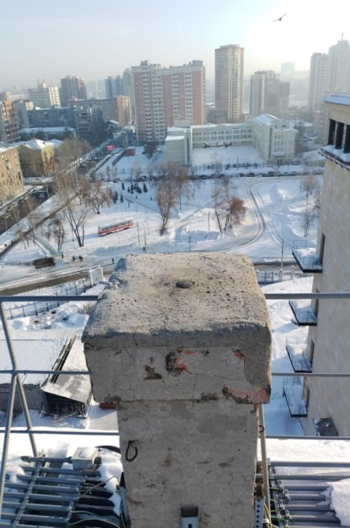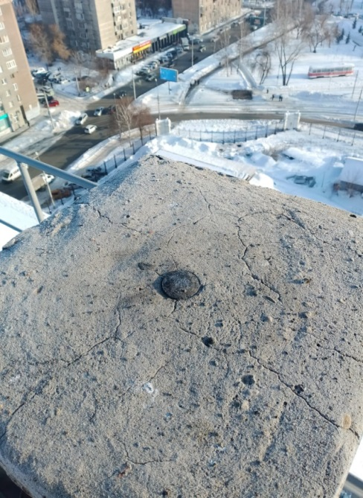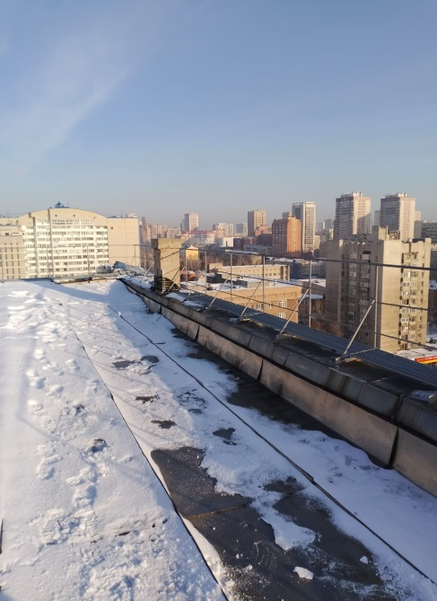

**В семи муниципальных образованиях Новосибирской области завершено внесение границ территориальных зон в ЕГРН**

В Новосибирской области продолжается работа по наполнению Единого государственного реестра недвижимости (ЕГРН) границами территориальных зон.

По состоянию на 01.02.2023 в реестр внесено 2561 территориальная зона, что составляет 33% от общего их количества.

При этом некоторые муниципалитеты уже достигли 100% – г. Новосибирск, г. Бердск, г. Каргат, г. Куйбышев, р.п. Линево, р.п. Краснозерское, р.п. Мошково. Показатель свыше 80% в г. Обь, р.п. Колывань, р.п. Кольцово, р.п. Чик, р.п. Ордынское, Искитимском, Кочковском, Новосибирском районах. Более 50% территориальных зон внесено в ЕГРН в Мошковском и Тогучинском районах. Но в Кыштовском, Северном, Сузунском, Татарском, Убинском, Усть-Таркском, Чановском, Чистоозерном районах такие сведения отсутствуют в ЕГРН.

*«Наполнение ЕГРН сведениями о территориальных зонах в полном объеме позволит сформировать качественный и полный реестр, что является важной задачей в рамках реализации государственной программы «Национальная система пространственных данных»,* - отмечает заместитель руководителя новосибирского Росреестра **Наталья Зайцева.**

Напомним, что Новосибирская область стала пилотным регионом в реализации мероприятий федерального проекта «Национальная система пространственных данных».

**Всероссийскую «горячую линию» проведет Росреестр в регионах**

**9 февраля с 14 до 17 часов** по местному времени в городе Новосибирске и районах Новосибирской области специалисты регионального Росреестра ответят на вопросы жителей в ходе всероссийской «горячей» телефонной линии Росреестра по вопросам оформления недвижимости: государственной регистрации прав на земельные участки, дома, квартиры, сделок с ними, регистрации в упрощенном порядке, внесения сведений в реестр недвижимости о ранее возникших правах.

Прием звонков будет осуществляться по нескольким телефонам:

|  |  |
| --- | --- |
| город Новосибирск | 8 (383) 201 57 33 |
| город Бердск | 8 (383) 41 2 10 97 |
| город Карасук | 8 (383) 55 40 236 |
| Болотнинский район | 8 (383) 49 23 328 |
| Венгеровский, Кыштовский, Чановский районы | 8 (383) 69 22 666 |
| Искитимский район | 8 (383) 43 21 900 |
| Каргатский, Убинский, Чулымский районы | 8 (383) 65 22 500 |
| Кочковский, Доволенский, Краснозерский районы | 8 (383) 56 20 786 |
| Куйбышевский, Барабинский, Здвинский, Северный районы | 8 (383) 62 64 007 |
| Ордынский район | 8 (383) 59 23 563 |
| Татарский, Усть-Таркский районы | 8 (383) 64 24 065 |
| Черепановский, Сузунский, Маслянинский районы | 8 (383) 45 24 285 |

**Для чего нужны пункты высокоточной геодезической сети**

Новосибирский Росреестр продолжает серию публикаций о пунктах государственных геодезических сетей.

Ранее мы рассказывали о [фундаментальной астрономо-геодезической сети (ФАГС)](https://rosreestr.gov.ru/press/archive/reg/v-novosibirske-nakhoditsya-punkt-glavnoy-geodezicheskoy-osnovy-/), которая является главной геодезической основой для формирования всей государственной геодезической сети.

Второй уровень в структуре геодезических сетей занимает высокоточная геодезическая сеть (ВГС). Она предназначена для распространения на территории Российской Федерации государственной системы координат и является основой для создания спутниковой геодезической сети 1 класса.

На пунктах ВГС выполняются определения высот и значений ускорения силы тяжести.

На территории Новосибирской области расположено 14 пунктов высокоточной геодезической сети. Управлением Росреестра по Новосибирской области для всех этих пунктов установлены охранные зоны (100%), сведения о границах охранных зон внесены в Единый государственный реестр недвижимости.

**Об участии новосибирского Росреестра в реализации нацпроекта «Здравоохранение»**

В Новосибирской области продолжается реализация программы строительства фельдшерско-акушерских пунктов (ФАП) – полноценных медицинских комплексов, в которых получают первичную медицинскую помощь жители отдаленных населенных пунктов. Все ФАПы строятся по нацпроекту «Здравоохранение».

Учитывая социальную значимость таких объектов, их строительство - на контроле у региональных властей, оперативное внесение сведений о зданиях ФАПов в Единый государственный реестр недвижимости (ЕГРН) – на особом контроле Управления Росреестра по Новосибирской области.

«В 2022 году новосибирским Росреестром внесены сведения в ЕГРН о 20 зданиях ФАПов, построенных в 15 районах Новосибирской области, 3 здания внесены в реестр недвижимости уже в этом году, - сообщила руководитель регионального Управления Светлана Рягузова. – Как правило, сроки принятия решений по таким объектам не превышают одного дня, фактически нередко занимают всего несколько часов. При наличии причин, препятствующих регистрации, организуется оперативное взаимодействие с муниципальными органами власти для устранения выявленных замечаний».

По словам первого заместителя министра строительства Новосибирской области Дмитрия Тимонова, в этом году в планах региона строительство 33 ФАПов, из которых на восьми продолжаются работы, начатые еще в 2022 году, остальные – новые объекты 2023 года, по которым проводятся конкурсные процедуры по выбору подрядной организации. Кроме того, в этом году еще по 23 ФАПам будут выполнены проектно-изыскательские работы, их строительство запланировано на 2024 год.

Фельдшерско-акушерские пункты возводятся благодаря национальному проекту «Здравоохранение». Это типовые, модульные здания, часть из которых – с жильем для медиков. В экстренных случаях пациентов в новых медицинских учреждениях будут принимать круглосуточно. Во всех зданиях созданы условия для посещения маломобильных жителей.

[Около 10 социальных объектов зарегистрировано в Новосибирской области в 2022 году](https://rosreestr.gov.ru/press/archive/reg/okolo-100-sotsialnykh-obektov-zaregistrirovano-v-novosibirskoy-oblasti-v-2022-godu/)

**Особенности контрольной (надзорной) деятельности**

**в сфере земельного законодательства в 2023 году**

Управление Росреестра по Новосибирской области сообщает, что в 2023 году мораторий на проведение проверок продлен, а это значит, что плановые проверки соблюдения земельного законодательства новосибирским Росреестром проводиться не будут.

Внеплановые проверки могут быть проведены только при непосредственной угрозе или при наличии фактов причинения вреда жизни или тяжкого вреда здоровью граждан; непосредственной угрозе обороноспособности страны и безопасности государства, чрезвычайных ситуаций природного и техногенного характера; выявлении индикаторов риска нарушения обязательных требований.

Основная работа государственных инспекторов по использованию и охране земель, как и в прошлом году, будет направлена на профилактику нарушений среди землепользователей.

*«При получении сведений о готовящихся нарушениях или о признаках нарушений земельного законодательства Управлением Росреестра будет направлено лицу предостережение о недопустимости нарушения обязательных требований,* - сообщил заместитель руководителя Управления Росреестра по Новосибирской области **Иван Пархоменко**. - *В случае поступления предостережения рекомендуем собственникам земельных участков принять меры по устранению выявленных признаков нарушений, а в случае несогласия с полученным предостережением – направить свое возражение в адрес Управления в течение 30 дней со дня его получения».*

Напоминаем, что основными нарушениями земельного законодательства в регионе на данный момент являются:

- самовольное занятие земельного участка (самозахват),

- нецелевое использование земель, например, собственник открыл магазин на участке, предназначенном для ведения личного подсобного хозяйства,

Управление Росреестра по Новосибирской области рекомендует собственникам земельных участков использовать свои земельные участки в пределах установленных границ и в соответствии с разрешенным целевым назначением.

**С начала года 86% договоров участия в долевом строительстве зарегистрировано в электронном виде**

В январе 2023 года в Новосибирской области зарегистрировано 1724 договора участия в долевом строительстве, из них более 80% в отношении жилья. Доля эскроу счетов от общего количества первичных договоров за прошедший месяц – 80%.

Показатель регистрации договоров участия в долевом строительстве в электронном виде относительно показателя аналогичного периода прошлого года вырос с 75% до 86%.

В январе 2023 года 79% договоров участия в долевом строительстве оформляется с привлечением кредитных средств и средств целевого займа.

Губернатор Новосибирской области Андрей Травников на расширенном заседании ассоциации «Региональный деловой клуб строителей» в декабре минувшего года подчеркнул, что Новосибирская область является лидером по строительству за Уралом. Среди приоритетных задач на 2023 год в регионе определено строительство социально значимых объектов.

Министр строительства Новосибирской области Алексей Колмаков определил, что в планах на 2023 год большое внимание уделено строительству жилья для льготных категорий граждан.

*«Таких объемов строительства специализированного жилого фонда никогда не было в нашем регионе. На эти цели выделяются беспрецедентные средства. В планах 2023 года – в разных стадиях, включая проектирование, осуществлять строительство 57 домов, часть из которых начали строить в 2022 году»,* - отметил министр строительства Новосибирской области **Алексей Колмаков.**

**Свыше 6 тысяч новосибирцев воспользовались**

**бесплатными консультациями регионального Росреестра**

Росреестр – открытая служба, ежегодно несколько тысяч жителей региона получают бесплатные юридические консультации специалистов ведомства.

В течение 2022 года специалисты новосибирского Росреестра ответили на более 6 тысяч вопросов по оформлению недвижимости.

Вопросы решаются в ходе телефонной связи, в том числе специально организованных «горячих» телефонных линий. Свои вопросы получатели услуг могут задать через официальную страницу Управления Росреестра [ВКонтакте](https://vk.com/rosreestr_nsk), специалисты ведомства также бесплатно консультируют в общественных приемных города Новосибирска в рамках дней бесплатной юридической помощи.

В 2022 году в Новосибирске стартовал проект «Час Росреестра - в МФЦ»: еженедельно по четвергам государственные регистраторы прав проводят личные консультации в помещениях филиалов МФЦ.

О времени и месте консультаций можно узнать из анонсов и графиков, которые публикуются на сайте Росреестра *(ссылка)*, на официальных страницах новосибирского Росреестра в социальных сетях: [ВКонтакте](https://vk.com/rosreestr_nsk) и Одноклассники *(ссылка*), в Телеграм-канале *(ссылка).*

*«Результатом работы с населением является повышение качества подготовки документов для оформления недвижимости*, - сообщила руководитель Управления Росреестра по Новосибирской области **Светлана Рягузова.** - *Сегодня менее 1% дел, поступающих на регистрацию недвижимости, приостанавливается, при подаче документов в электронном виде – эта доля еще ниже – 0,5%. Значительно меньше стало решений и о возврате документов без рассмотрения, что свидетельствует о повышении правовой грамотности населения».*

**Час Росреестра - в МФЦ:**

**специалисты Росреестра отвечают на вопросы заявителей**

**2 февраля 2023 года с 10:00 до 11:00** Росреестром совместно с МФЦ бесплатно проводятся консультации:

- г. Новосибирск, МФЦ «Площадь Труда», площадь Труда, 1

- г. Новосибирск, МФЦ «Советский», ул. Арбузова, 6

- г. Куйбышев, МФЦ Куйбышевского района, ул. К. Либкнехта, 1

- г. Бердск, МФЦ г. Бердска, Радужный м-н, 7, корп. 1

- с. Венгерово, МФЦ Венгеровского района, ул. Чапаева, 6

- г. Черепаново, МФЦ Черепановского района, ул. Интернациональная, 5Б

- г. Новосибирск, МФЦ «Железнодорожный», ул. 1905 года, 83

Справка: «Час Росреестра в МФЦ» - консультации специалистов регионального Росреестра, которые проводятся каждый четверг с 10:00 до 11:00 в филиалах МФЦ.

Справочная МФЦ: 052, www.mfc-nso.ru

Справочная Росреестра: 8 800 100 34 34.

**Семь причин почему необходимо зарегистрировать   
свои права на недвижимость**

Недвижимость является одним из самых ценных объектов гражданских прав. Права на недвижимое имущество и сделки с ним затрагивают интересы практически всех граждан.

Однако до настоящего времени у многих граждан есть незарегистрированная недвижимость. По данным Управления Росреестра по Новосибирской области, 21% объектов недвижимости не содержат сведений о своих правообладателях.

Как правило, недвижимое имущество, права на которое не зарегистрированы, не защищено от мошеннических действий. Своевременная регистрация недвижимости позволит избежать рисков и неблагоприятных последствий.

Управление Росреестра по Новосибирской области отмечает основные причины, по которым государственная регистрация является необходимой:

Во-первых, зарегистрированное право можно оспорить только в судебном порядке, поэтому регистрация дает гарантию стабильности и защиты прав собственников.

Во-вторых, при наличии зарегистрированных прав возможно подать заявление о невозможности регистрации без личного участия, что позволит избежать мошеннических действий с объектом недвижимости. Наличие такой записи исключает любую возможность подачи кем – либо от вашего имени документов по доверенности.

В-третьих, зарегистрированные права дают возможность беспрепятственно совершать любые сделки: купля-продажа, дарение, мена, аренда, ипотека.

В-четвертых, получение компенсационных выплат в случае утраты объектов недвижимости в результате пожаров, наводнений и иных стихийных бедствий, а также в ситуациях резервирования земель для строительства на них социально значимых объектов.

В-пятых, зарегистрированные права на недвижимость позволяют нотариусам определять наследственное имущество, что гарантирует последующее беспроблемное оформление прав на недвижимость наследников по завещанию или по закону.

В-шестых, если в реестре объектов недвижимости имеются сведения о земельном участке, но при этом отсутствуют зарегистрированные права, то такой земельный участок по истечении определенного периода времени может быть снят с кадастрового учета, что усложнит в дальнейшем оформление на него прав.

И, наконец, в-седьмых, устанавливается кадастровая стоимость недвижимости, что приведет к верному начислению налога на имущество.

По словам заместителя руководителя новосибирского Росреестра Натальи Ивчатовой, практика показывает, что еще достаточно много существует объектов с ранее возникшими правами, которые необходимо внести в Единый государственный реестр недвижимости, тем более сделать это можно бесплатно, государственная пошлина за внесение сведений о ранее возникших правах не взимается.

К регистрации ранее возникших прав призывает и член Общественного совета при Управлении Росреестра по Новосибирской области, директор агентства недвижимости Адамант 54, руководитель Комитета по недвижимости НОО Опора России, Вице-президент Ассоциации «НОАН» Артем Трифонов: «Такая регистрация позволяет избежать многих трудностей, не только при продаже квартир, но и при оформлении имущества в залог, вступление в наследство. Регистрация права в Едином государственном реестре недвижимости действительно имеет большое практическое значение для правообладателя. Нередки случаи, когда обращаются граждане с необходимостью срочной продажи недвижимости, а права на квартиру не зарегистрированы в ЕГРН. Достаточно часто в документах выявляются противоречия и неточности, ошибки которые влекут за собой серьезные проблемы. Например, в правоустанавливающих документах неверно указаны сведения о правообладателе, допущены опечатки, неправильно указана площадь или адрес объекта и т.д. Устранение данных несоответствий требует значительного времени, в крайних случаях – подобные ошибки исправляются только в судебном порядке».

**Час Росреестра - в МФЦ: специалисты Росреестра отвечают на вопросы заявителей**

**16 февраля 2023 года с 10:00 до 11:00** Росреестром совместно с МФЦ бесплатно проводятся консультации:

- г. Новосибирск, МФЦ «Площадь Труда», площадь Труда, 1

- г. Новосибирск, МФЦ «Первомайский», ул. Марата, 2

- г. Бердск, МФЦ г. Бердска, Радужный м-н, 7, корп. 1

- г. Искитим, МФЦ г. Искитима, ул. Пушкина, 43

- р.п. Ордынское, МФЦ Ордынского района, ул. Мира, 45

- г. Новосибирск, МФЦ «Железнодорожный», ул. 1905 года, 83

Справка: «Час Росреестра в МФЦ» - консультации специалистов регионального Росреестра, которые проводятся каждый четверг с 10:00 до 11:00 в филиалах МФЦ.

Справочная МФЦ: 052, www.mfc-nso.ru

Справочная Росреестра: 8 800 100 34 34.

**Час Росреестра - в МФЦ:**

**специалисты Росреестра отвечают на вопросы заявителей**

**9 февраля 2023 года с 10:00 до 11:00** Росреестром совместно с МФЦ бесплатно проводятся консультации:

- г. Новосибирск, МФЦ «Зыряновский», ул. Зыряновская, д.63

- р.п. Кольцово, МФЦ р.п. Кольцово, Никольский проспект, д. 1

- г. Татарск, МФЦ Татарского района, ул. Ленина, д. 80

- г. Карасук, МФЦ Карасукского района, ул. Октябрьская, д. 65а

- г. Новосибирск, МФЦ Дзержинского района, пр. Дзержинского, д. 16 (здание администрации Дзержинского района г. Новосибирска)

Справка: «Час Росреестра в МФЦ» - консультации специалистов регионального Росреестра, которые проводятся каждый четверг с 10:00 до 11:00 в филиалах МФЦ.

Справочная МФЦ: 052, www.mfc-nso.ru

Справочная Росреестра: 8 800 100 34 34.

|  |  |  |
| --- | --- | --- |
| Редакционный совет:  Менская М.Г  Чупина Е.А.  Копенкина О.В.  Гришина О.Ю. | Администрация Пятилетского сельсовета Черепановского района Новосибирской области, Совет депутатов Пятилетского сельсовета.  Пятилетка ул. Центральная 12 ,  тел, факс 58-222 | Тираж 99 экземпляров |